Экологический проект
«Зимняя столовая для пернатых»

Руководитель проекта:
учитель начальных классов,
Жигун Светлана Ивановна
участники проекта:
учащиеся 1-3 классов

Калининград
2015
Пояснительная записка
В настоящее время всё большее значение в работе с обучающимися приобретают вопросы экологии и защиты окружающей среды. Огромную важность имеют вопросы экологического оздоровления нашей малой Родины, возрождение природы родного края, воспитание уважения и любви к красоте окружающего мира. Экология - одна из важнейших проблем современного общества.
Интерес к вопросам обучения и воспитания экологии обусловлен еще и тем, что экология - интересная и полезная наука о защите природы, которая дает возможность детям узнать, как можно больше о природе родного края, воспитывать у них любовь к растениям и животным. Ничего не изменится в лучшую сторону в нашей стране, пока мы не вложим в душу наших детей любовь и заботу о природе, а в их головы - экологическое сознание.
Поэтому создавая социальные проекты по защите окружающей среды, мы делаем первый шаг к познанию того, что находится вокруг ребенка, а работа в группах и творческих делах позволяет понять, зачем нам нужна природа и, что только сообща мы можем сохранить ее для будущего, т. е., защитить от самих себя. Ребенок должен понять, какую он может оказать помощь в защите окружающей его природы, какие этапы экологического становления он должен пройти, чтобы не навредить, а только помогать в развитии этой красоты. Поэтому с самого начала создания социальных проектов по защите природы мы должны помнить, что экологическое воспитание должно быть знанием с большой буквы пронизанным любовью и гуманизмом.
Данный проект "Зимняя столовая для пернатых" первый шаг к приобретению обучающимися знаний о природе, которая их окружает в настоящее время, развитию практических умений и навыков, необходимых для созидательного и ответственного отношения к природе той территории, где они проживают с учетом региональных особенностей. В процессе работы над проектом ребята учатся работать в одной команде, развивать творческие и технические способности, используя межпредметные знания.
Результатом проекта должно стать:
- бережное отношение к природе родного края;
- экологическая культура обучающихся;
- творческая самореализация;
- умение работать в команде

Экологический проект
«Зимняя столовая для пернатых»

Актуальность проекта
Нами предоставляется проект «Зимняя столовая для пернатых», который был составлен на основе исследований обучающихся 1 «А» класса Яловой Варвары и учащейся 2 «Б» класса Есипович Юлианы под руководством учителя начальных классов Жигун С.И.
Мы любим свой край, его природу, наслаждаемся ее красотой, и понимаем, что сегодня природа ждет от нас помощи. Мы решили вместе с родителями и одноклассниками помочь птицам, зимующим в наших краях.
В холодное время года зимующим птицам трудно прокормиться. Доступной пищи становится значительно меньше, а потребность в ней возрастает. Иногда естественный корм становится практически недоступным, поэтому многие птицы не могут пережить зиму и погибают.
Проживая на территории своей области, необходимо познакомиться с птицами, которые живут в наших краях. Узнать, чем необходимо подкармливать их в зимнее время. Какие кормушки можно изготовить и какой корм будет самым лучшим. На все эти вопросы мы постарались ответить, проведя исследование. А по окончанию его нами было изготовлено панно, которое украсило нашу классную комнату.
Цель проекта
Изучить образ жизни и поведение птиц зимой.
Задачи проекта:
1. расширить представления о жизни зимующих птиц нашего города;
2. провести наблюдения за поведением и питанием зимующих птиц;
3. изготовить и развесить кормушки для птиц;
4. подкармливать птиц зимой;
5. воспитывать бережное и чуткое отношение к природе;
Участники проекта:
Обучающиеся начальной школы с 1 по 3 –и классы
Учителя и родители обучающихся начальной школы
Сроки проекта:
- 1 этап - октябрь - ноябрь
- 2 этап - ноябрь - декабрь
- 3 этап - декабрь – апрель
Форма работы: внеурочная (очно-заочная)
Тип проекта:
- индивидуальный и групповой;
- долгосрочный;
- междисциплинарный;
Обеспечение: фотоаппарат, материал для изготовления кормушек.
Проектный продукт: кормушки, помощь зимующим птицам (подкормка)
Методы и приёмы:
1. наблюдения;
2. сбор информации;
3. работа с литературой;
4. экскурсии;
5. обработка собранной информации;
6. творческая работа.

Описание содержания проекта
Этапы работы
1. Теоретический
Задачи: расширить представления о жизни зимующих птиц, о приспособленности, особенностях их поведения и питания.
На этом этапе мы работали с литературой, искали информацию в интернете, вели наблюдения в природе. В результате нами были написаны сообщения, сделаны презентации о зимующих птицах, о своих наблюдениях, оформлена выставка рисунков «Зимующие птицы». Подготовлен сценарий и выступление театра «Помоги зимующим птицам». Со своими работами мы выступили на экологическом занятии для учащихся 1 и 2 классов.
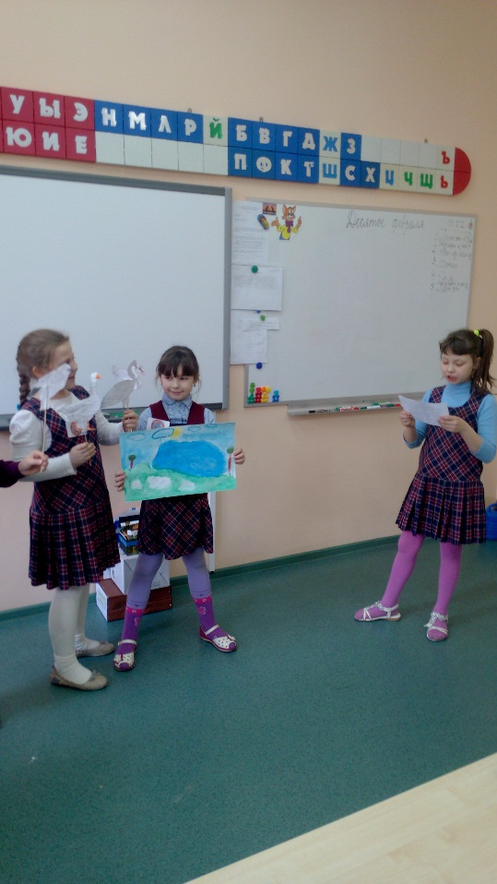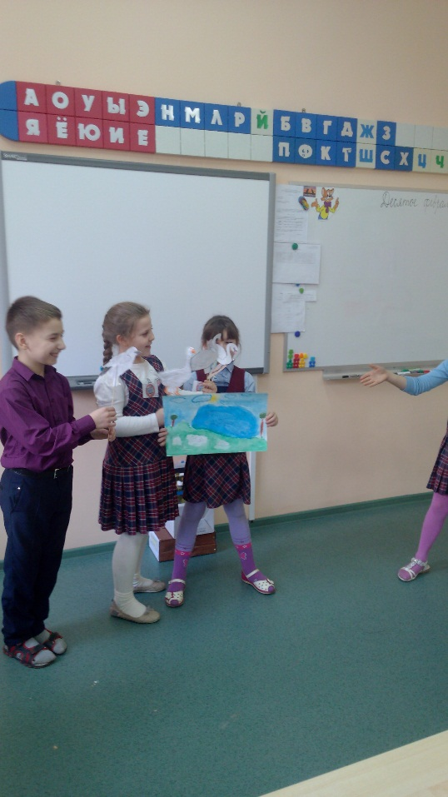
Итоговым продуктом явилась листовка - обращение (Приложение 1).

Листовка – обращение
Дорогие ребята!
Зимой очень трудно птицам. Они ждут нашей помощи. Сделайте и развесьте кормушки. Не забывайте подсыпать корм. Нерегулярное наполнение кормушки может вызвать гибель привыкших к подкормке пернатых. Птицы – наши друзья! Весной они нас отблагодарят.
Ученики начальной школы

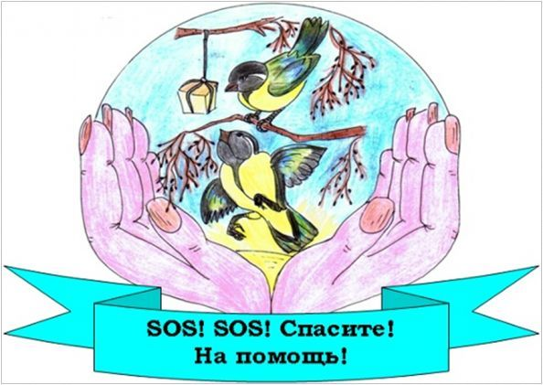 | Дорогие ребята!  Зимой птицам очень трудно. Они ждут нашей помощи. Сделайте и развесьте кормушки. Не забывайте подсыпать корм. Нерегулярное наполнение кормушки может вызвать гибель привыкших к подкормке пернатых. Птицы – наши друзья! Весной они нас отблагодарят.  Ученики начальной школы
Вывод: зимуют в нашей местности, только те птицы, которые приспособились к выживанию в наших зимах. Из художественной литературы, энциклопедий, справочников, из общения с родителями и другими взрослыми, собственных наблюдений выяснили, какие птицы зимуют в нашем городе, узнали об их повадках, о предпочтениях в еде и в образе жизни.
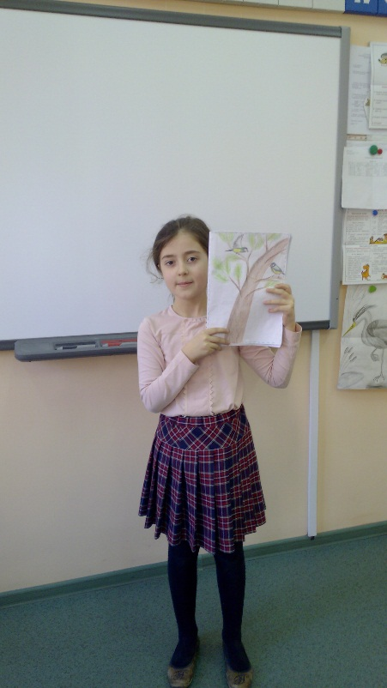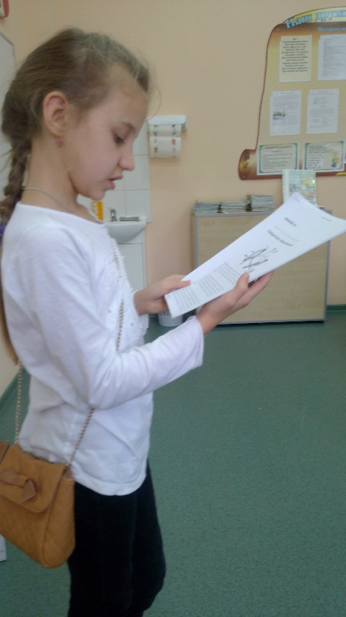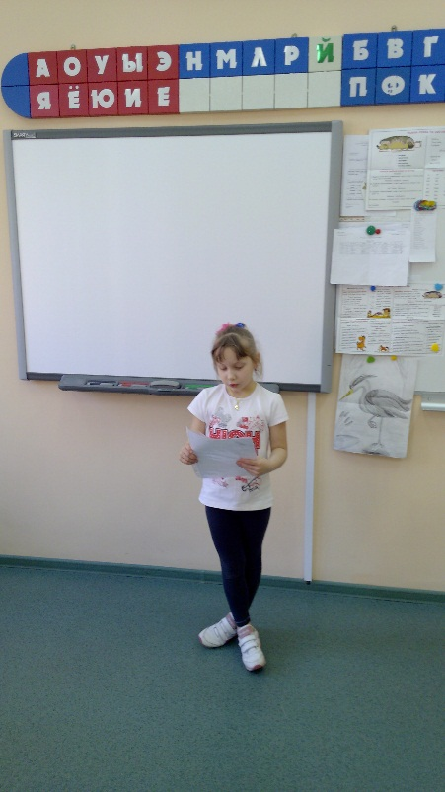

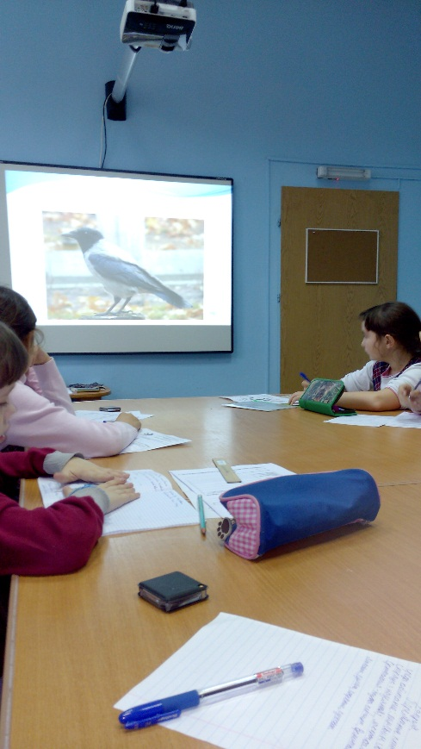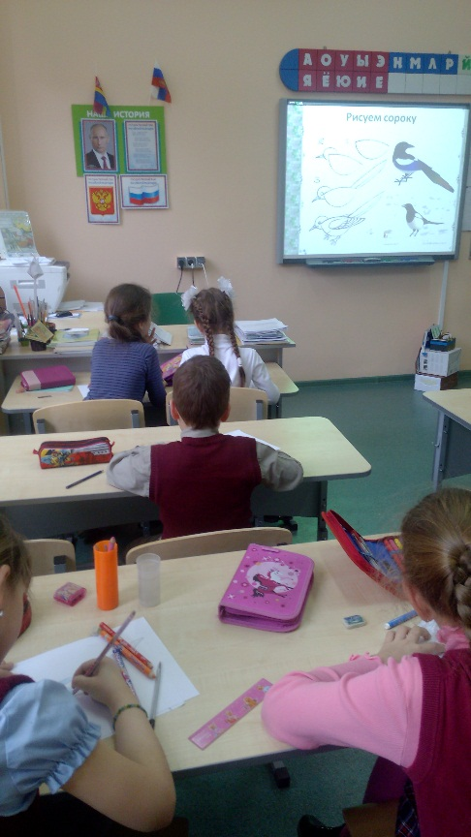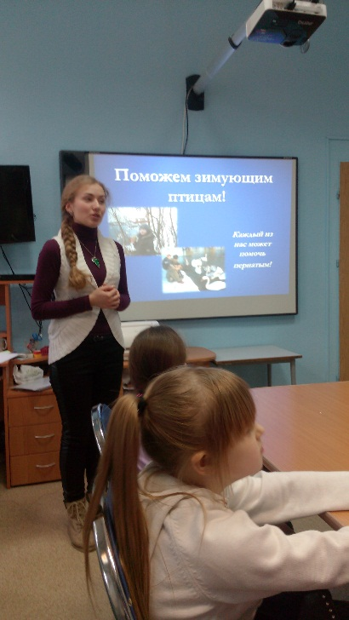

Затем изучали литературу о кормушках, используемых для кормления разных видов птиц.

2. Практический
Задачи: сделать и развесить кормушки для птиц, содержать их в чистоте. Следить, чтобы в кормушках постоянно был корм.
Был подобран материал и инструменты для изготовления кормушек.
Кормушки делали самые простые – из пакетов из–под молочных продуктов, из-под соков. А также из пластиковых бутылок, укреплённых вверх дном, чтобы зерно постепенно высыпалось на подставку.
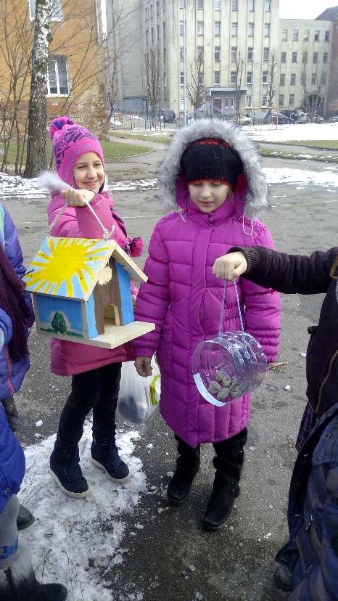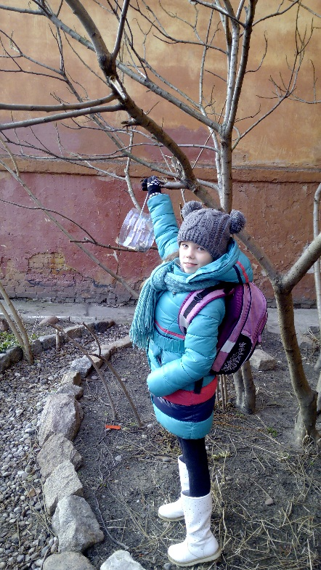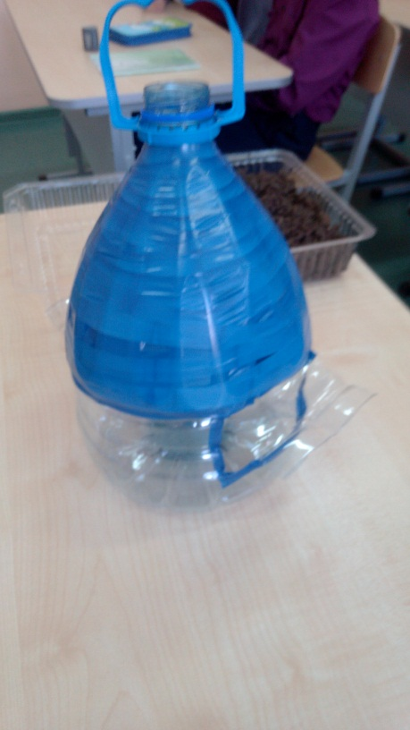
Мы познакомились с правилами:
- кормушки для птиц должны быть скромными, лучше не яркими.
- при закреплении кормушек на деревья нельзя обламывать ветки, повреждать стволы.
- во время подкормки птиц нельзя оставлять газеты, бумагу, полиэтиленовые пакеты, жестяные банки и коробки.
- нужно следить, чтобы в кормушках не было снега.
- вовремя, желательно в один и тот же час, нужно подсыпать корм.
- корма в кормушках должно быть немного и только нужного птицам: семена дикорастущих трав, крошки хлеба, семена подсолнечника, пшено, пшеница, кусочки несоленого сала.
- кормить птиц нужно регулярно. Птиц нельзя подкармливать время от времени: именно зимой им очень нужна поддержка, именно в морозы и метели гибнет большая часть птиц.
Ребята с увлечением рассказывали дома о работе над проектом, многие семьи учащихся включились в изготовление кормушек более практичных из дерева. Был проведен конкурс – «Птичьих кормушек». Главная задача конкурса – сделать так, чтобы как можно больше людей имели кормушки и могли их развесить для зимующих птиц возле своего дома.
Продуктом этого этапа стали кормушки и памятка "Как подкармливать птиц" (приложение №2).
Памятка "Как подкармливать птиц"
1. Кормушки лучше делать самые простые – из пакетов из–под молочных продуктов. А также из пластиковых бутылок, укреплённых вверх дном, чтобы зерно постепенно высыпалось на подставку.
2. Развешивайте кормушки в спокойных для птиц местах.
3. Следите, чтобы корм в кормушке был постоянно.
4. Кормушки нужно держать в чистоте.
5. Следите, чтобы в кормушке не было снега.
6. Помните, что основные зимние корма: семечки арбуза, дыни, тыквы, пшеничные отруби, овсяные хлопья, пшено, семена подсолнечника (нежареные, несолёные), сушёные ягоды боярышника, шиповника, крошки белого хлеба, несолёное свиное сал. Нельзя давать чёрный хлеб!

Памятка  "Как подкармливать птиц" | 1. Кормушки лучше делать самые простые – из пакетов из–под молочных продуктов. А также из пластиковых бутылок, укреплённых вверх дном, чтобы зерно постепенно высыпалось на подставку.  2. Развешивайте кормушки в спокойных для птиц местах.  3. Следите, чтобы корм в кормушке был постоянно.  4. Кормушки нужно держать в чистоте.  5. Следите, чтобы в кормушке не было снега.  6. Помните, что основные зимние корма: семечки арбуза, дыни, тыквы, пшеничные отруби, овсяные хлопья, пшено, семена подсолнечника (нежареные, несолёные), сушёные ягоды боярышника, шиповника, крошки белого хлеба, несолёное свиное сало.  Нельзя давать чёрный хлеб! | 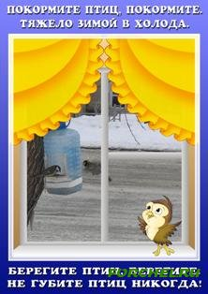

Наблюдение
Задачи: отмечать в дневниках наблюдений температуру воздуха; подсчитывать число птиц, прилетающих к кормушке, наблюдать за поведением птиц.
В назначенный день мы торжественно вывесили кормушки на пришкольном участке и наполнили их кормом. Затем начался следующий этап проекта, узнать какие птицы прилетают питаться в нашу «столовую». Для этого завели «дневник орнитолога» ( приложение 3), в котором отмечали:
- Какие птицы прилетают в кормушку.
- Как они себя ведут, ссорятся ли друг с другом, отгоняют ли от кормушки других птиц.
- Что предпочитают из корма.
- Летают ли они стайками или поодиночке.
- В какое время прилетают птицы в зимнюю столовую.
- Едят ли корм прямо в кормушке или хватают зернышко и улетают на другую ветку.
Дневник орнитолога | Дата | День недели
1. Какие птицы прилетают в кормушку.
2. Как они себя ведут, ссорятся ли друг с другом, отгоняют ли от кормушки других птиц.
3. Что предпочитают из корма.
4. Летают ли они стайками или поодиночке.
5. В какое время прилетают птицы в зимнюю столовую.
6. Едят ли корм прямо в кормушке или хватают зернышко и улетают на другую ветку.

По очереди дежурили возле определенных кормушек по 15 минут в течение трех дней. После чего были сделаны выводы, что к кормушкам прилетают синички, снегири, голуби и воробьи, сороки. Следовательно, это зимующие птицы нашей местности. Во время наблюдений было выявлено, что самое большое количество подлетов к кормушке делают воробьи, на втором месте синицы, на третьем голуби. Птицы съедали весь корм, особенно хорошо ели пшено. В морозную погоду птицы менее активны, к кормушке прилетали реже обычного. Нам очень понравилось кормить птиц и наблюдать за ними. Свои наблюдения и впечатления дети зарисовали в альбомы.
Вывод: зимующие птицы - постоянные гости кормушек.
Заключение
Проведя наблюдения, мы сделали следующие выводы:
1. В нашем городе зимуют синицы, воробьи, голуби, вороны, сороки и т.д. Они приспособились к выживанию в погодных условиях Калининградской области.
2. Сытой птице - мороз не страшен.
3. Главное правило: не забывать подсыпать корм в кормушки. Нерегулярное наполнение кормушки может вызвать гибель привыкших к подкормке пернатых.
Птицы наши друзья!
3. Заключительный

На классных часах 1 «А» и 2 «Б» классов был проведён анализ проделанной работы и принято решение опубликовать свои работы на сайте школы; принять участие в «ярмарке проектов» и в конкурсе проектов ДЮЦ на Комсомольской.
Дальнейшее развитие проекта

Мы решили принять участие в городском конкурсе кормушек, гнездовых домиков и скворечников. Помогать птицам весной – изготавливать скворечники. Заготавливать летом корм для птиц (арбузные и тыквенные семечки, ягоды и т.д.)

Приложение1

Листовка – обращение
Дорогие ребята!
Зимой очень трудно птицам. Они ждут нашей помощи. Сделайте и развесьте кормушки. Не забывайте подсыпать корм. Нерегулярное наполнение кормушки может вызвать гибель привыкших к подкормке пернатых. Птицы – наши друзья! Весной они нас отблагодарят.
Ученики начальной школы

Дорогие ребята!
Зимой птицам очень трудно. Они ждут нашей помощи. Сделайте и развесьте кормушки. Не забывайте подсыпать корм. Нерегулярное наполнение кормушки может вызвать гибель привыкших к подкормке пернатых. Птицы – наши друзья! Весной они нас отблагодарят.
Ученики начальной школы

Приложение №2
Памятка "Как подкармливать птиц"
1. Кормушки лучше делать самые простые – из пакетов из–под молочных продуктов. А также из пластиковых бутылок, укреплённых вверх дном, чтобы зерно постепенно высыпалось на подставку.
2. Развешивайте кормушки в спокойных для птиц местах.
3. Следите, чтобы корм в кормушке был постоянно.
4. Кормушки нужно держать в чистоте.
5. Следите, чтобы в кормушке не было снега.
6. Помните, что основные зимние корма: семечки арбуза, дыни, тыквы, пшеничные отруби, овсяные хлопья, пшено, семена подсолнечника (нежареные, несолёные), сушёные ягоды боярышника, шиповника, крошки белого хлеба, несолёное свиное сал. Нельзя давать чёрный хлеб!

Памятка  "Как подкармливать птиц" | 1. Кормушки лучше делать самые простые – из пакетов из–под молочных продуктов. А также из пластиковых бутылок, укреплённых вверх дном, чтобы зерно постепенно высыпалось на подставку.  2. Развешивайте кормушки в спокойных для птиц местах.  3. Следите, чтобы корм в кормушке был постоянно.  4. Кормушки нужно держать в чистоте.  5. Следите, чтобы в кормушке не было снега.  6. Помните, что основные зимние корма: семечки арбуза, дыни, тыквы, пшеничные отруби, овсяные хлопья, пшено, семена подсолнечника (нежареные, несолёные), сушёные ягоды боярышника, шиповника, крошки белого хлеба, несолёное свиное сало.  Нельзя давать чёрный хлеб!

Приложение №3

Дневник орнитолога | Дата | День недели
1. Какие птицы прилетают в кормушку.
2. Как они себя ведут, ссорятся ли друг с другом, отгоняют ли от кормушки других птиц.
3. Что предпочитают из корма.
4. Летают ли они стайками или поодиночке.
5. В какое время прилетают птицы в зимнюю столовую.
6. Едят ли корм прямо в кормушке или хватают зернышко и улетают на другую ветку.

Дневник орнитолога | Дата | День недели
1. Какие птицы прилетают в кормушку.
2. Как они себя ведут, ссорятся ли друг с другом, отгоняют ли от кормушки других птиц.
3. Что предпочитают из корма.
4. Летают ли они стайками или поодиночке.
5. В какое время прилетают птицы в зимнюю столовую.
6. Едят ли корм прямо в кормушке или хватают зернышко и улетают на другую ветку.

Приложение 4
Приметы
1. Синичка с утра начинает пищать – ожидай ночью мороз.
2. Воробьи дружно расчирикались – к оттепели.
3. Ворона под крыло клюв прячет – к холоду.
4. Перед метелью воробьи чирикают.
5. Перед сильным ветром воробьи стайками перелетают с места на место.
6. Синицы порхают под окном – к холоду.
7. В марте птички щебечут к хорошей погоде.
8. Снегирь зимой поёт на снег, вьюгу и слякоть.
9. Если сядет тебе на руку синица, нужно загадать желание. Если вещая птаха подаёт голос – загаданному сбыться.

Стихи о зимующих птицах
Зимующие птицы  Что вы ищете под снегом.  Может быть, большого червяка? Глупые, ну разве он под снегом.  Он уж под землей наверняка! | Воробьишки  Бела крупа  Сыплется в сад.  И воробьи обедать летят.  Стайкою сели.  Стали клевать...  Что за еда, не могут понять.  Это не крупка, не творожок.  Это холодный белый снежок.
Воробей  Среди белых голубей  Скачет шустрый воробей,  Воробушек-пташка,  Серая рубашка  Откликайся, воробей.  Вылетай-ка, не робей!  (И. Демьянов) | Воробей  Чуть живой  Не чирикает даже.  Замерзает совсем воробей.  Как заметит подводу с поклажей.  Из-под крыши бросается к ней!  И дрожит он над зернышком, бедный,  И летит к чердаку своему. А гляди, не становится вредным  От того, что так трудно ему.  (Н. Рубцов)
Сорока  Скачет сорока по ельничку.  Бьет хвостом по метельничку.  Холодно сороке без шубки скакать. Плачет сорока.  Да негде взять. | Снегири  На ветвях, украшенных  Снежной бахромой.  Яблоки румяные  Выросли зимой.  Яблоки на яблоньке  Весело снуют.  Гусениц мороженых  Яблоки клюют.
Снегири  Глянь-ка, мама, посмотри,  За окошком снегири.  Синие, красные.  Крылышки атласные.  В окна вьюга бьется.  Холодно без солнца.  Чтобы не было им скучно.  Чтобы не было им грустно,  Можно с крошками в кормушки Положить игрушки!  (А. Говоров) | Ворона  Вот ворона сидит на заборе.  Все амбары давно на запоре.  Все обозы прошли, все подводы. Наступила пора непогоды.  Суетится она на заборе.  Горе ей. Настоящее горе.'  Ведь ни зернышка нет у вороны  И от холода нет обороны...  (Н. Рубцов)

Птицы  Точки, крестики, кружочки.  Кто рассыпал на снегу  Под окном и на снегу  Длинные цепочки?  Мне понятны эти строчки,  Кто рассыпал на снегу  Прочитать я их могу.  Крестики и точки?  Это мне письмо прислали  Это птицы на бегу  На заре друзья мои.  Оставляют на снегу  «С добрым утром!»—написали  Длинные цепочки,  Непоседы-воробьи.  Крестики и точки. | Синицы  Жили-были две синицы.  Чем же будем мы кормиться?  Ведь кругом белым-бело,  Все полянки замело.  Позабыли вы, синицы.  Что ваш друг живет в станице:  Вон мой дом, мое окно.  Там отборное зерно.  О чем поют воробушки,  О чем поют воробушки  В последний день зимы?  — Мы выжили!  — Мы выжили!  — Мы живы!  — Живы мы!  (В. Берестов)
Мой приятель воробей  За что я люблю воробья?  Когда приходят  Холода —  За то, что он  Такой,  Как я:  Не улетает Никуда.  (В. Левин) | Гнездо  У воробышка весь дом  называется гнездом.  Только птица  уместиться может в нем!  Я пожил бы там—и вылез,  чтобы здесь пожить опять...  Мы с птенцами бы учились потихонечку летать.  (В. Лапин)
Первая прогулка  Воробьиха Воробьенка  Выводила полетать.  По дороге  Потихоньку  Стала мама объяснять:  Это — кошка!  — Это — кошка.  Это — Лешкино окошко.  Лешка  Любит нас с тобой.  Лешка  Кормит нас зимой.  (В. Левин) | Галчата  Все галчата черные,  Поднимают ссору,  Быстрые, проворные,  Распушили спинки,  С черными носами,  Скачут по забору  С острыми глазами.  Точно на пружинке.
Птицы  Чистят клювики свои.  Тут щеглы, чижи, синицы  И проныры воробьи.  Ждут нас также терпеливо  И красавцы снегири...  Все привыкли — не пугливы,  Хоть руками их бери!  (Г. Ладонщиков) | Страшная птица  На окошко села птаха.  Брат закрыл глаза от страха:  — Это что за птица? Он ее боится!  Клюв у этой птицы острый.  Встрепанные перья.  Где же мама? Где же сестры?  — Ну, пропал теперь я!  — Кто тебя, сынок, обидел? — Засмеялась мама. —  Ты воробышка увидел  За оконной рамой.  (А.Барто)
Новая столовая  Мы кормушку смастерили,  мы столовую открыли.  Воробей, снегирь-сосед,  будет вам зимой обед.  В гости в первый день недели  К нам синицы прилетели.  А во вторник — снегири,  ярче утренней зари.  Три вороны были в среду.  Мы не ждали их к обеду.  А в четверг со всех краев —  стая жадных воробьев.  В пятницу в столовой нашей  голубь лакомился кашей,  А в субботу на пирог  налетели семь сорок.  В воскресенье,  Воскресенье  Прилетел гонец  Весенний —  Путешественник-скворец,  вот и песенке конец.  (3. Александрова) | Здравствуй, зимушка-зима  Белым снегом все покрыто:  И деревья, и дома.  Свиснет ветер легкокрылый: «Здравствуй, зимушка-зима».  Вновь для птиц кормушки ставят, Насыпают в них корма.  И поют пичужек стаи:  «Здравствуй, зимушка-зима».  (Г. Ладонщиков)
Голуби
Голуби, голуби.
Раз, два, три.
Прилетели голуби-Сизари,
Сели и нахохлились
У дверей.
Кто накормит крошками Сизарей?
(И. Токмакова)

Покормите птиц зимой!  Пусть со всех концов  К нам слетятся, как домой.  Стайки на крыльцо.  Не богаты их корма:  Горсть зерна нужна.  Горсть одно —  И не страшна  Будет им зима.  Сколько гибнет их — не счесть.  Видеть тяжело.  А ведь в нашем сердце есть  И для птиц тепло.  Разве можно забывать:  Улететь могли  А остались зимовать  Заодно с людьми  Приучите птиц в мороз  К своему окну,  Чтоб без песен не пришлось  Нам встречать весну.  (А. Яшин) | Зимний разговор через форточку  — Я маленький воробей,  Я гибну, дети, спасите...  Я летом всегда подавал сигнал.  Чтоб сторож ворон с огорода гнал. Пожалуйста, помогите.  — Сюда, воробей, сюда —  Вот тебе, друг, еда,  Благодарим за работу!  — Я дятел, пестрый такой.  Я гибну, дети спасите.  Все лето я клювом столбы долбил: Тьму вредных букашек поистребил. Пожалуйста, помогите!  — Сюда, наш дятел, сюда!  Вот тебе, друг, еда.  Благодарим за работу!  — Я иволга, иволга я,  Я гибну, дети, спасите...  Ведь это я в прошедшем году —  Чуть сумерки —  пела в ближнем саду.  Пожалуйста, помогите.  — Сюда, певунья, сюда —  Вот и тебе еда,  Благодарим за работу!  (Пер. с нем. К. Орешина)
Вышит снег красивой строчкой,  Словно белая сорочка.  Папу я зову во двор:  — Погляди, какой узор!  Смотрит папа сверху вниз.  — Тут письмо тебе, Денис!  Пишут птицы и зверюшки: «Сделай нам, Денис, кормушки!»  (И.Галиновская) | Снежный дом  Ну-ка в руки снежный ком.  Будем строить снежный дом;  Мы польем его водой.  Будет дом наш ледяной.  Ком за комом мы кладем.  Вырастает снежный дом.  (О. Жук)
Кормушка

То не дождь стучит за рамой,
И капелям капать рано —
Зимний ветер лют!
То, слетевшись на кормушку, Размельченную краюшку
Воробьи клюют!
(Приходько)
Снежинка

Белая, узорная звездочка-малютка, Ты слети мне на руку,
Посиди минутку.
Покружилась звездочка в воздухе немножко.
Села и растаяла на моей ладошке.

Воробушек  Комочек серых перышек.  Веселый наш воробушек  В саду хлопочет, кружится,  Вот выкупался в лужице  И к детям под окошко  Летит за хлебной крошкой. | Снежинки  Когда повяли все цветы,  Мы прилетели с высоты.  Мы, как серебряные пчелки.  Уселись на колючей елке.  Мы полетели на поля,  И стала белою земля.
Снежинки  У сестренки, у Маринки,  На ладошке две снежинки.  Всем хотела показать.  Глядь — снежинок не видать!  Кто же взял снежинки  У моей Маринки?  (М. Радина) | Воробышки  На дворе — морозище —  Градусов под сорок,  Плачутся воробышки,  Что весна не скоро.  Что в морозы лютые:  Плохо греют шубки... —  Я принес воробышкам  На тарелке крупки:  Кушайте, воробышки  Кушайте, хорошие.  Я бы вам и валенки  Подарил с калошами.  Но сказала мама:  Воробей ведь маленький,  Сразу, как запрыгает.  Потеряет валенки.  (В. Звягин)

Приложение 5
Загадки о зимующих птицах
Я весь день ловлю жуков,
Ем букашек, червяков.
Зимовать не улетаю,
Под карнизом обитаю. (Воробей)

Носит серенький жилет,
Но у крыльев - черный цвет.
Видишь, кружат, двадцать пар
И кричат: - Карр! Карр! Карр! (Ворона)

Летит почта скорая,
Почта сизоперая
И приносит вести
Верст за сто, за двести,
Он по крышам, по балконам
Вальс танцует, да с поклоном;
Перышками пыжится,
Боком - боком движется,
Семенит ногами,
Топчется кругами,
И поёт, и говорит,
Шейка радугой горит;
А подружка здесь сидит
И за танцами следит. (Голубь)

На сосне, в лесу густом
Сидит плотник с долотом:
В пестренькой рубашке,
В красненькой фуражке.
Стучу - голова болит,
А не стучу - голодный,
Язык птичий для добычи:
Он липучий и колючий. (Дятел)
Спинкою зеленовата,
Животиком желтовата,
Чёрненькая шапочка
И полоска шарфика. (Синица)
Только небо прояснится,
Как уже кричит синица:
"Вот и день - денёк,
Вставай муж - муженёк,
Ведь, в конце концов,
У нас пять птенцов,
Пять голодных ртов,
Ну а завтрак - не готов!
Нужен завтрак для синиц -
Пять мохнатых гусениц. Фьють!" (Синица)

От простуд он не страдает,
Не страшится злобных вьюг
И к зиме не улетает
На далёкий знойный юг,
Пусть покроют снега груды
И пригорок, и пустырь -
Рад красавец красногрудый,
Житель севера (снегирь)
Ты с модницей этой,
Конечно, знаком:
Вертушке на месте
Никак не садится
Всё хвастает, синим
Своим сюртуком
И шапкой синей
Гордится (синица)
Красногрудый, чернокрылый,
Любит зернышки клевать,
С первым снегом на рябине
Он появится опять (Снегирь)
Чернокрылый,
Красногрудый
И зимой найдет приют:
Не боится он простуды –
С первым снегом тут как тут! (Снегирь)
Зимой на ветках яблоки!
Скорей их собери!
И вдруг вспорхнули яблоки,
Ведь это … (снегири)
От простуд он не страдает,
Не страшится злобных вьюг
И к зиме не улетает
На далёкий знойный юг.
Пусть покроют снега груды
И пригорок, и пустырь -
Раскрасавец красногрудый,
Житель севера … (снегирь)
На ветвях украшенных
Снежной бахромой,
Яблоки румяные
Выросли зимой.
Яблоки на яблоне
Весело снуют,
Гусениц мороженых
Яблоки клюют (Снегири)
Ты откуда, ты откуда
Прилетел к нам, красногрудый?
- Облетел я всю Сибирь.
- Как зовут тебя? … (снегирь)
Пусть я птичка-невеличка,
У меня, друзья, привычка -
Как начнутся холода,
Прямо с севера сюда (Снегирь)
В тёплый край не улетают,
На морозе распевают,
Эти птички-невелички
Называются … (синички)
У этой птички клюв кривой,
А гнёзда вьёт она зимой,
Из шишек семечки клюёт,
Кто это птичку назовёт? (Клёст)
В серой шубке перовой
И в морозы он герой,
Зимовать не улетает,
Под карнизом обитает (Воробей)
К нам с ветрами прилетели
Стаи ярких …
Песню севера запели
Для детишек …
Вот крушина, вот калина,
А в деревне у овина
Стынет в инее рябина.
Как пришла пора метелей,
Налетели ...,
Заскрипели, засвистели,
Всё до ягодки поели (Свиристели)
А эта таёжная птица
Сидит на кедровой сосне.
Сидит плутовка, молчит,
Кедровые шишки лущит (Кедровка)
Что за стол среди берез
Под открытым небом?
Угощает он в мороз
Птиц зерном и хлебом (Кормушка)
Сало и зёрнышки, хлеба горбушка -
Птиц угощает зимою …(Кормушка)
В зимний день
Среди ветвей
Стол накрыт
Для гостей (Кормушка)

Приложение 6
Зимний кроссворд

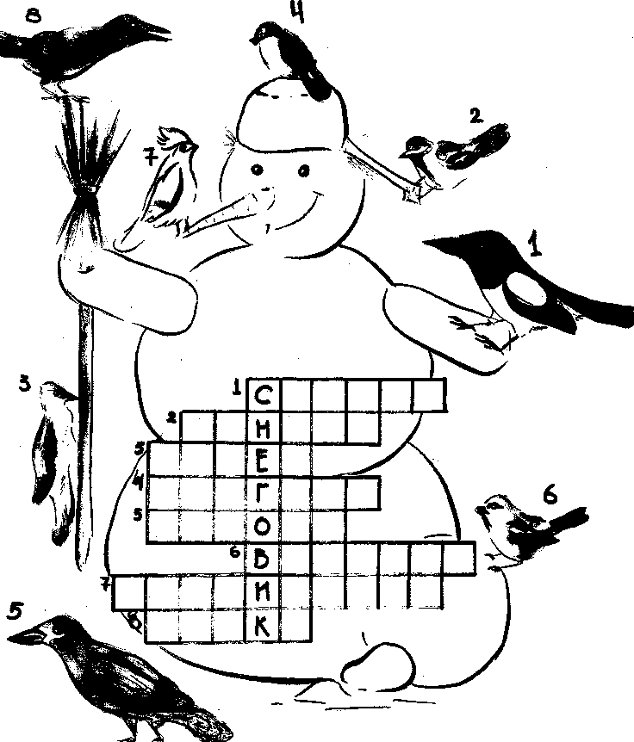

Приложение 7

Зимующие птицы

Ворона

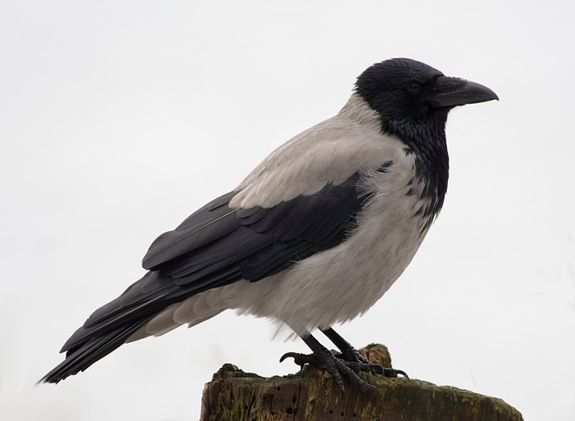

Воробей Дятел 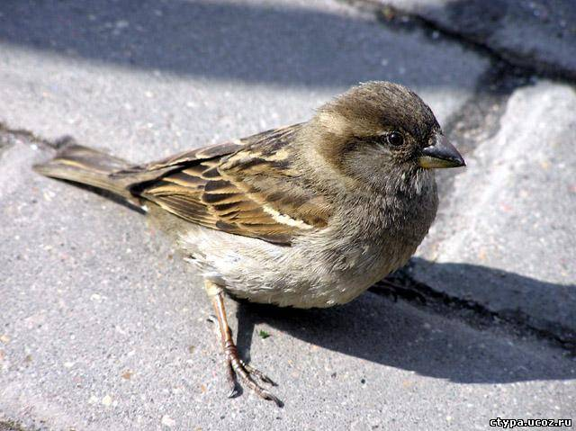 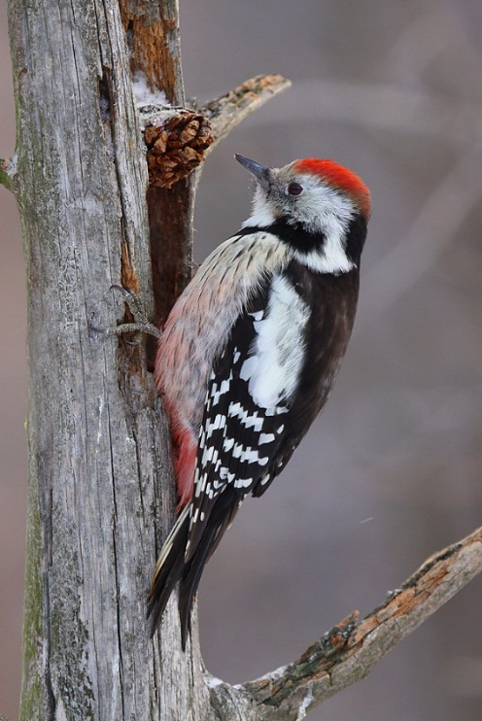

Синица

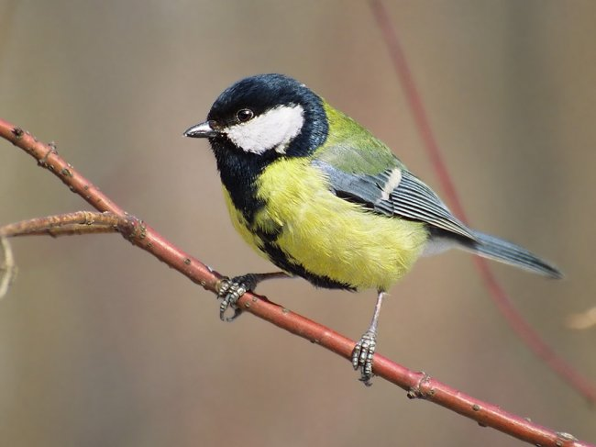

Клёст

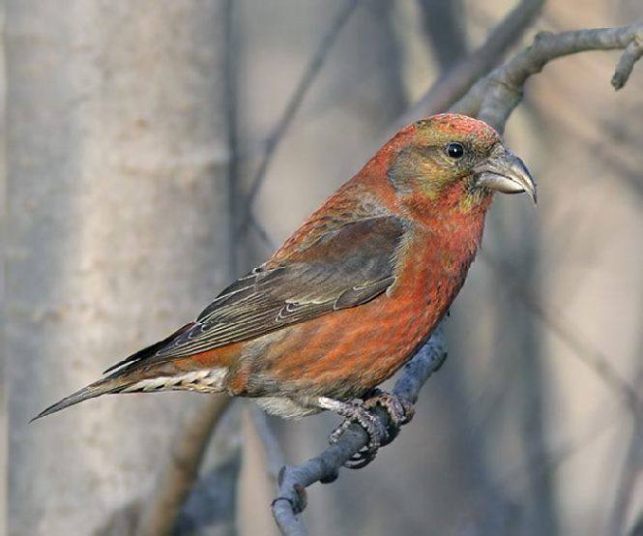

Голубь

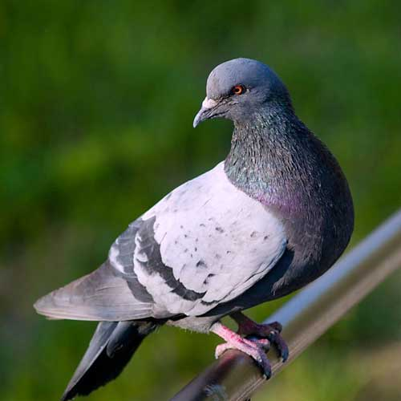

Сорока

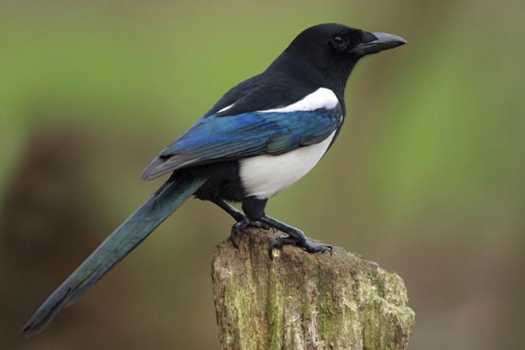

Свиристель

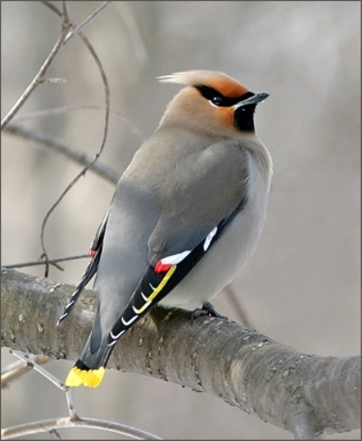

Зеленушка

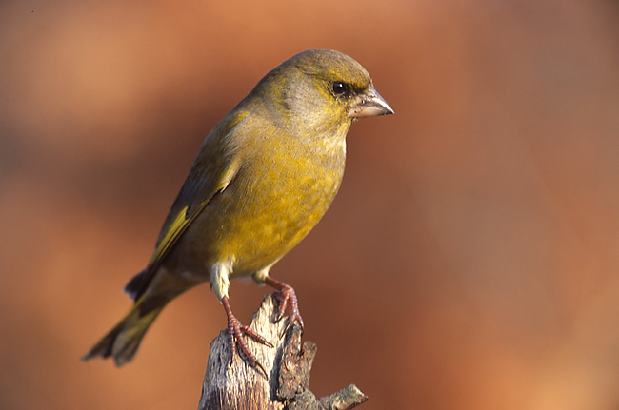
Приложение 8

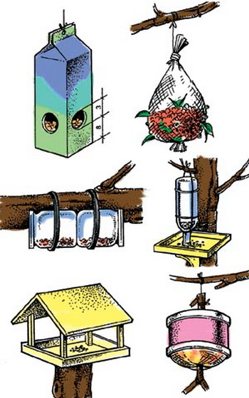
Приложение 9

